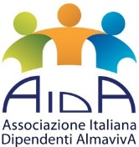
Dialoghi Sinfonici! Europa InCanto Orchestra
Il Maestro Germano Neri e l’Orchestra Europa InCanto sono pronti per un nuovo appassionante viaggio tra le melodie dei più grandi compositori europei.
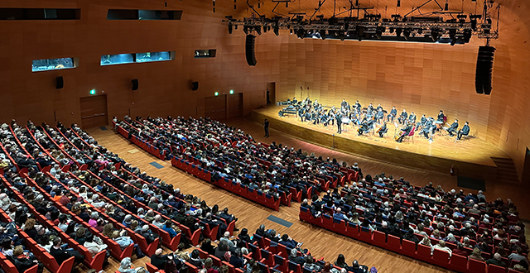
“G. Gershwin: ritmi e suoni della Città”
🗓️ Domenica 14 gennaio ore 11:00 - 📍La Nuvola EUR
🎶 PROGRAMMA: Rapsodia in blu di G. Gershwin - Un americano a Parigi di G. Gershwin
Due affreschi musicali per conoscere uno dei grandi compositori innovatori di inizio secolo: George Gershwin. New York e Parigi due città così diverse, così uniche. Un viaggio nella composizione musicale per scoprire itinerari e sensazioni vissute dal compositore. Il jazz entrava nel tempio della storia della musica, ma come?
Cosa si cela dietro all’emozione che si prova quando si ascolta una melodia o un determinato impasto sonoro? Cosa lega il gesto del direttore d’orchestra alla scrittura dei compositori? Come fa l’orchestra a respirare assieme con un solo sguardo?
A questi e a molti altri interrogativi rispondono i Dialoghi Sinfonici, l’innovativo format di concerto realizzato da EICO-Europa InCanto Orchestra, diretta dal M° Germano Neri, che unisce il pubblico all’orchestra. Un’emozionante avventura alla scoperta delle curiosità musicali, biografiche, storiche, che ruotano attorno alle creazioni dei più grandi compositori della scena sinfonica degli ultimi 250 anni!
PRENOTAZIONI ENTRO GIOVEDI’ 30 NOVEMBRE (previa disponibilità dei posti).
- Quota INTERO RIDOTTO per AIDA: € 15,40 (invece di €23,10)
(biglietto 14,00 + Commissione VivaTicket + Iva al 22%)
- Quota UNDER 10: € 11,00
La prenotazione, IMMEDIATA e OBBLIGATORIA, potrà essere effettuata presso:
Martino Nicoletti - m.nicoletti@almaviva.it

